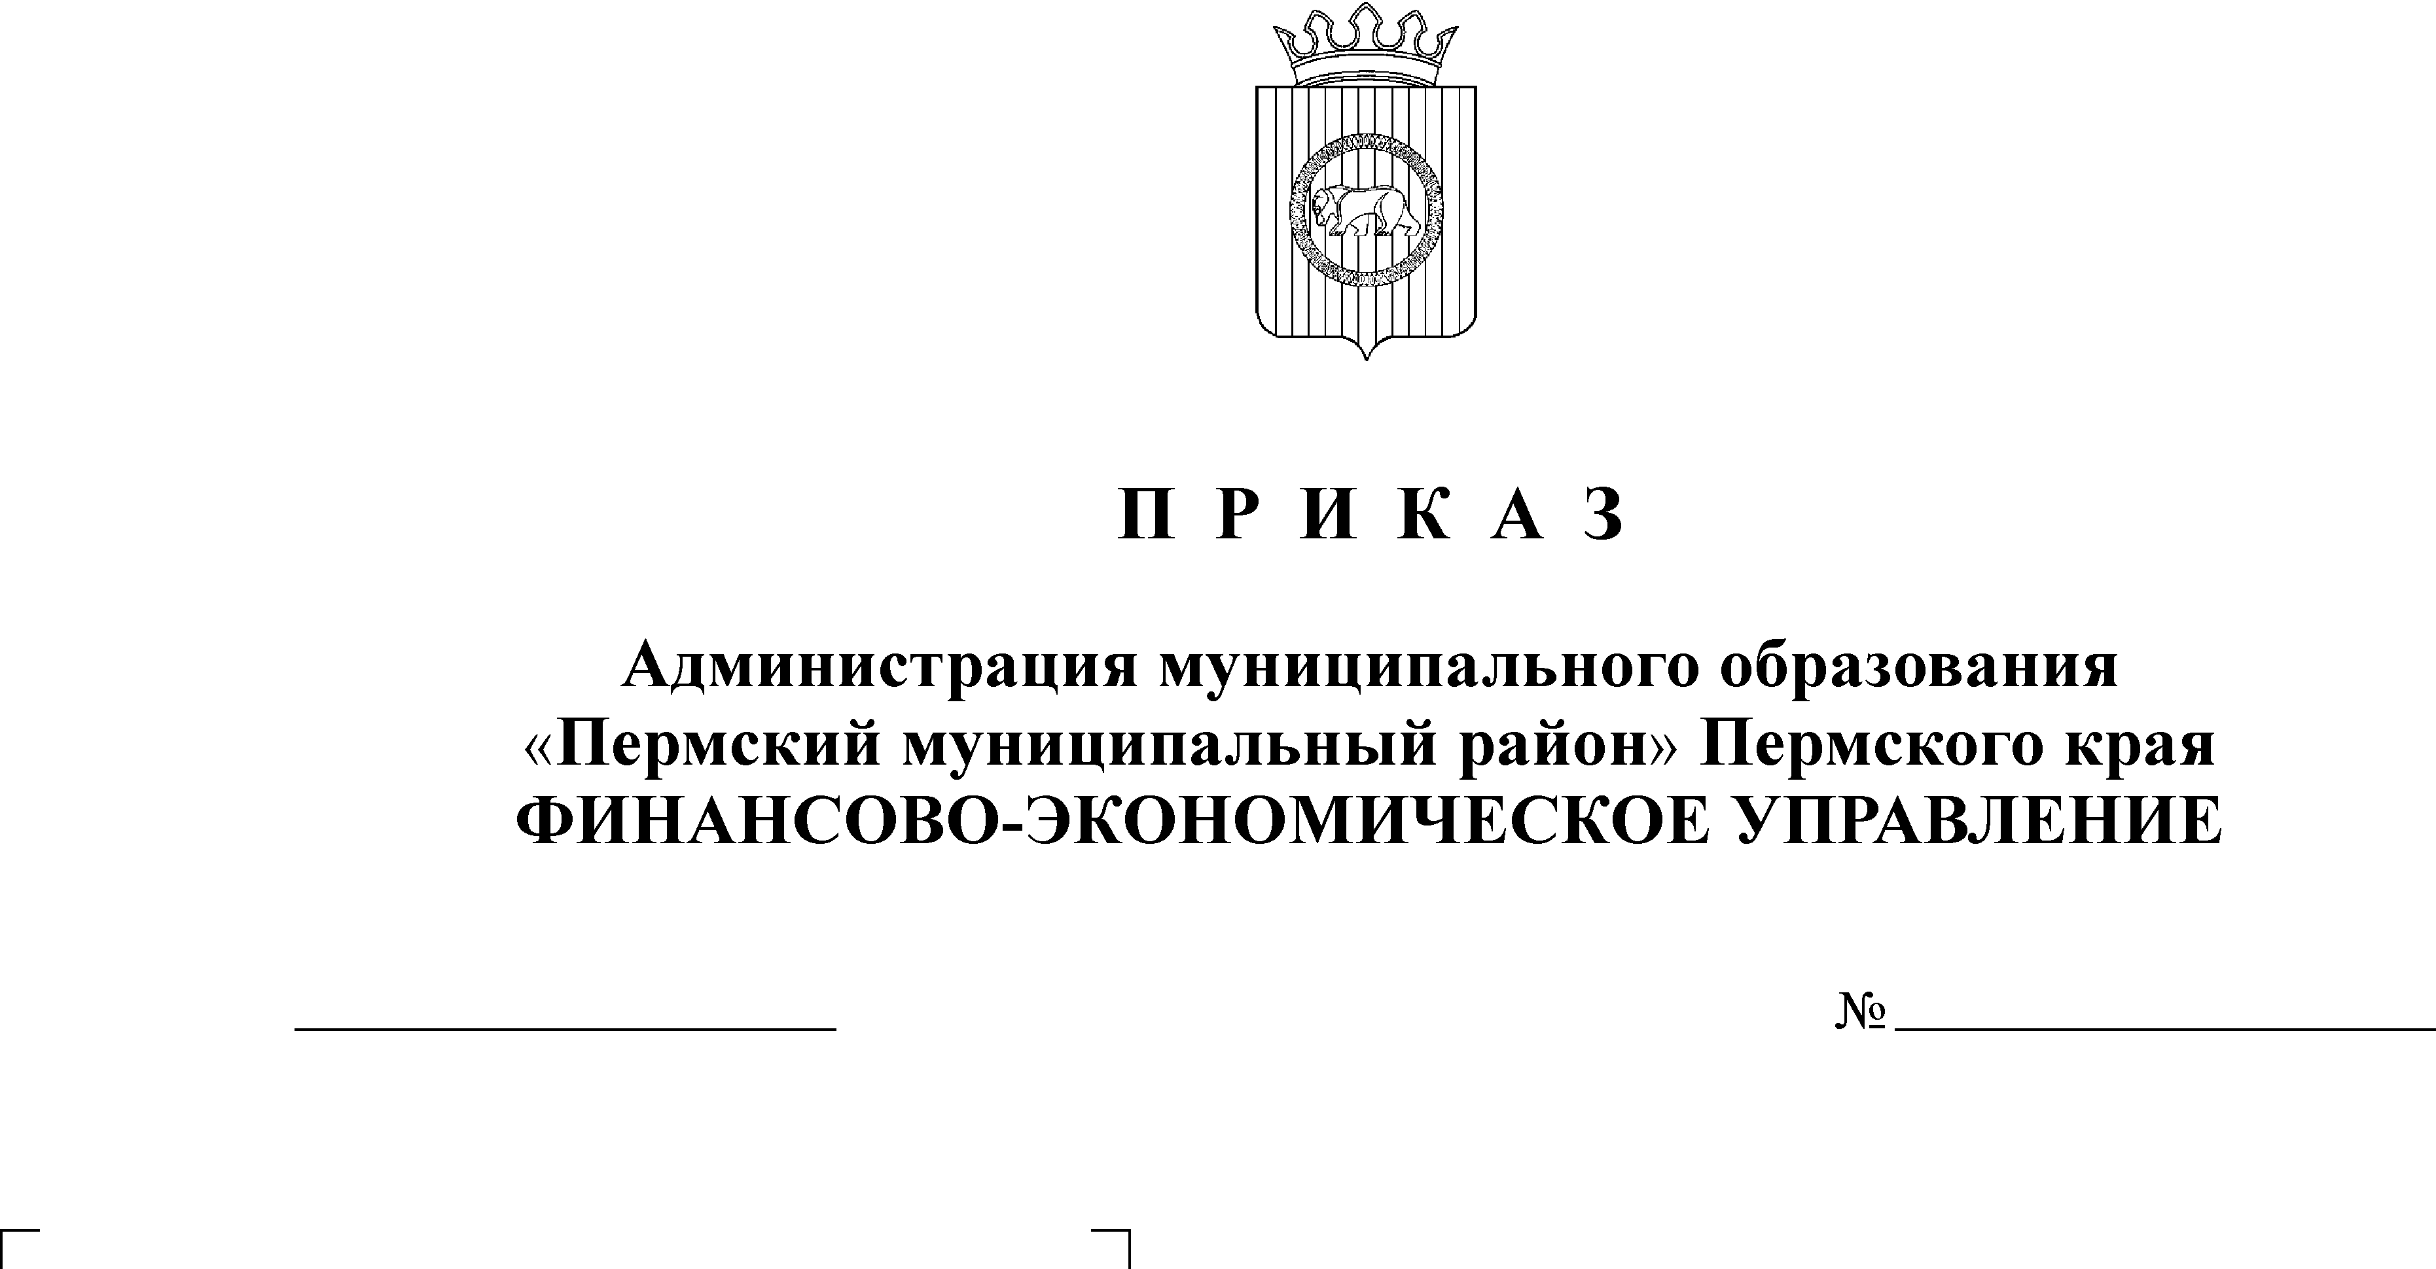
О внесении изменений в приказ от 28.09.2012 №106 «О порядке применения бюджетной классификации расходов»

05.03.2013

27

В соответствии с нормами Бюджетного кодекса Российской Федерации в целях контроля использования бюджетных средств
ПРИКАЗЫВАЮ:
1. Внести следующие изменения в Приказ финансово-экономического управления администрации муниципального образования «Пермский муниципальный район» от 28.09.2012 года № 106 «О порядке применения бюджетной классификации расходов»:
1.1. Приложение 1 дополнить строками следующего содержания:
436 00 00 | Мероприятия в области образования
436 01 00 | Выплаты семьям, имеющим детей в возрасте от 3 до 5 лет, не посещающих МДОУ
1.2. Из приложения 1 исключить строки следующего содержания:
505 85 00 | Оказание других видов социальной помощи
505 85 05 | Пособия семьям, имеющим детей в возрасте от 3 до 5 лет, не посещающих МДОУ
2. Настоящий приказ подлежит размещению на официальном сайте финансово-экономического управления администрации муниципального образования «Пермский муниципальный район».
3. Контроль за исполнением настоящего приказа возложить на заместителя начальника финансово-экономического управления, начальника бюджетного отдела Н.В. Заякину.

Начальник
финансово-экономического управления Т. Н. Гладких

